皮试流程简述

- 什么是皮试？
某些药物在临床使用过程中容易发生过敏反应，如青霉素、链霉素、细胞色素C等，常见的过敏反应包括皮疹、荨麻疹、皮炎、发热、血管神经性水肿、哮喘、过敏性休克等，其中以过敏性休克最为严重，甚至可导致死亡。
为了防止过敏反应的发生，特别是严重过敏反应的发生，规定一些容易发生过敏反应的药物在使用前需要做皮肤敏感试验（皮试），皮试阴性的药物可以给病人使用，皮试阳性的则禁止使用。
- 结合系统，皮试有哪些类型？
原液皮试：严格意义上讲，如果药物需要做皮试，那么应该使用该药物配制皮试液用来皮试，这样皮试结果是最准确的。举例如：头孢类药物。
青霉素皮试：由于存在1）某些药品的化学性质相似，如青霉素类，使用同一种皮试液测试结果即可为临床提供依据；2）某些药物本身价格高，如使用原液结果为阳性，则开封的药品即浪费。因此，部分药品皮试时会使用同类型但价格较低的药物配制成皮试液。常见的是青霉素皮试液。
免试：病人在三天内进行过皮试且结果为阴性。
续注：可以开直接开医嘱
脱敏治疗：破伤风
- 系统对皮试药品的控制
系统中对皮试药品进行如下几个环节的控制：
  - 开医嘱提示。在医嘱项维护中进行设置
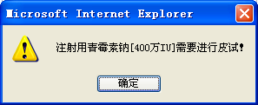
说明：有些药品是强行要求皮试的，但是大部分还是需要医生手工选择的。因此药品是否进行皮试目前一般通过系统提示后由医生手工选择。
  - 医嘱录入时皮试选择，皮试备注选择
皮试打勾：表示此药物需要做皮试。打勾后药品可以进行皮试结果录入。
皮试备注：标注药品的皮试种类。“空白”表示使用青霉素皮试液，“原液”表示使用药物本身配制皮试液进行皮试，“免试液”表示需要做皮试的药物但是因病人情况不需要进行皮试。
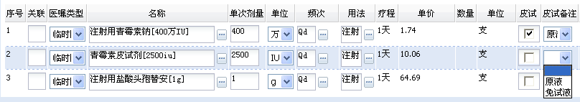
  - 收费控制（此控制程序自动完成）
针对门急诊：
医嘱标记 | 收费控制 | 备注 | 一般举例
皮试勾+备注空白 | 结果置阴性后可交费 | 置结果前收费时显示为灰色不可交费状态 | 青霉素类
皮试勾+备注原液 | 先交费后置皮试结果 |  | 头孢类  破伤风（TAT）
单独备注免试 | 先交费不用置皮试结果 | 表示病人不需要做皮试，只是对医嘱进行说明 | 处理方法同普通药品
  - 其他控制
部分药品必须用原液进行皮试，系统提供基础数据设置功能，设置后开出此类药品时，在皮试上打勾，皮试备注自动选择“原液”。避免医生多次操作。具体维护位置在三大项维护中药学项中“门诊皮试用原液”、“住院皮试用原液”。
  - 门诊与住院的区别
门诊皮试与收费紧密相关，因此在开医嘱的先后顺序方法上要求与临床有充分的沟通，以免医嘱漏开或开的不准确，特别是医生站的皮试标注直接影响是否可以收费、护士是否能够录入皮试结果；
住院系统中一般建议医生一次性开出病人的皮试和治疗用药，待结果为阳性后再停医嘱，这样增加了停医嘱和退药的次数，但是对比而言，阴性结果还是占大多数，因此是一个平衡的关系。
- 皮试费用的绑定
皮试费用的绑定使用独立的设置方法，同样使用用法绑定。
CS—>医生站设置—>基本设置—>皮试设置
此处设置后，医生站医嘱选择皮试用法保存后，将生成一条独立的皮试医嘱，与原药品医嘱不成组，此种情况下可以单独停药品医嘱而不需要停皮试费。
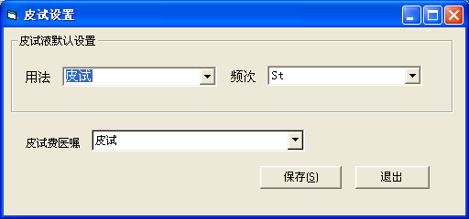
另外也可通过用法绑定材料位置维护绑定
CS—>医生站设置—>用法设置—>用法关联医嘱设定
此处设置后，医生站医嘱选择皮试用法保存后，将与药品生成关联关系，如需要停止时，将成组一起停止。
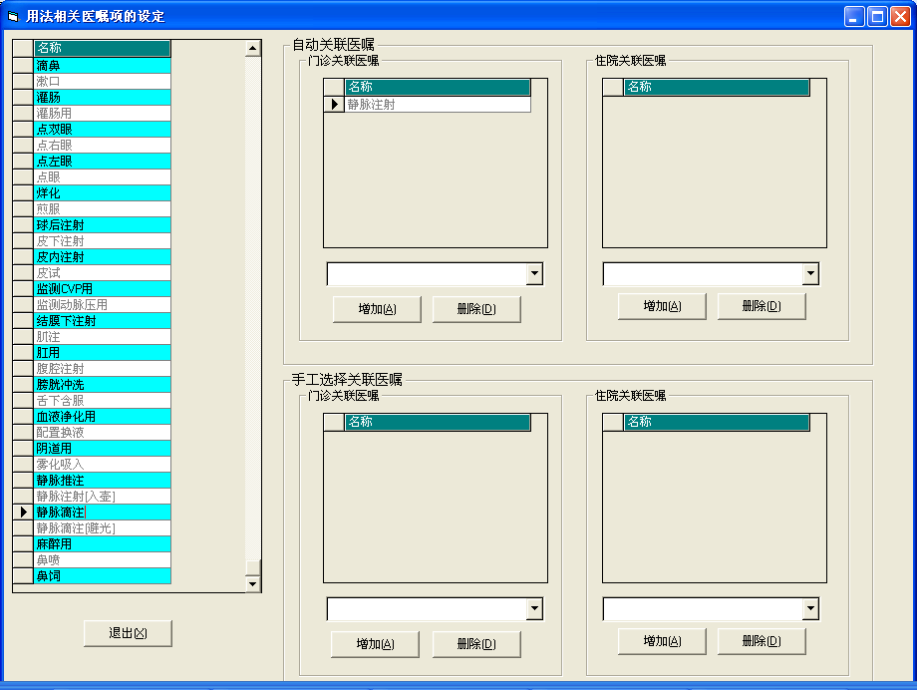
此处设置后
- 其他相关
- 皮试结果三天有效；
- 皮试结果需要进行皮试液的批号记录是因为不同批次的药品本身可能会存在细微差异（合理或不合理的差异）；
- 皮试主要针对注射剂，少量口服剂也需要皮试；
- 皮试时需要使用的各种耗材可以通过用法绑定、医嘱套或两种方法配合实现；

